Lima, 14 de abril de 2026

Carta N°000217-2026-NEMAEC/PRESIDENCIA

Señora:
EDY LILIANA ANGELES BULLON
Gerente General
INVERSIONES GULI'S S.A.C.
Presente. –

Asunto: | Reiterativo de remisión de documentos para la culminación y Entrega de Obra de CPNP San Genaro y CPNP José Galvez
Referencia: | a) CONTRATO N°017-2026-NEMAЕС, 02 febrero 2026
 | b) Carta N°000186-2026-NEMAEC/PRESIDENCIA, 27 marzo 2026

De mi especial consideración:

Por medio de la presente, me dirijo a usted para saludarlo cordialmente y comunicarle que, en el marco del Contrato de la Referencia a), su representada tiene la obligación de formalizar la entrega de las intervenciones realizadas en CPNP San Genaro y CPNP José Galvez.

Dicha entrega debe ceñirse estrictamente a los procedimientos establecidos en la NORMA TECNICA N°05-2025-FONCODES/UGPE, la cual señala la documentación técnica y actas obligatorias que componen el Dossier Final de Obra.

Al respecto, mediante la Referencia b), ya se le había solicitado la presentación del Informe de Culminación; sin embargo, a la fecha no se ha cumplido con dicha entrega. Por tal motivo, se le reitera el requerimiento de presentar el Dossier Final (físico y digital) en un plazo máximo de dos (02) días calendario, contados a partir del día siguiente de recibida la presente, sin perjuicio de lo establecido en los TDR y/o contrato.

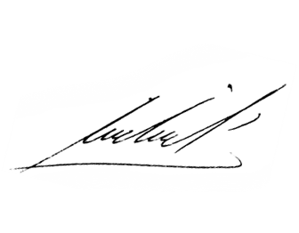
Cabe precisar que el cumplimiento de esta entrega es un requisito indispensable para la conformidad, liquidación y cierre del servicio conforme a la normativa de FONCODES. Sin otro particular, quedamos a la espera de su pronta atención.

Atentamente,

_________________________________
MIGUEL IVAN ALARCÓN PARCO
PRESIDENTE NEMAEC

